Mit der Vorbereitung für den 1. Mai 1975 wurde früh begonnen. Bereits im Dezember 1974 hatte die RML den Gewerkschaften und der SP einen Brief geschrieben. „Wir schlagen die Gründung eines ‚Einheitskomitees für den 1. Mai‘ vor, das auf einer Minimalplattform zusammenarbeitet und die Veranstaltungen organisiert. Wir legen grosses Gewicht auf die Einheit, nicht um die Differenzen zu vertuschen, sondern um zu zeigen, dass die Arbeiterbewegung trotz aller Differenzen zur Einheit fähig ist.“[1] Auf diesen Brief erhielten wir keine Antwort. In einem RML-internen Papier hatte ich am 16. Februar die spezielle Bedeutung dieses 1. Mai festgehalten: „Dies wird die erste Gelegenheit sein, unser politisches Gewicht (v.a. in der Jugend und Immigration), das zweifellos in letzter Zeit gestiegen ist, zu zeigen. Und dies kombiniert mit der verschärften Lage. Dadurch wird die Kampagne für den 1. Mai die zentrale Arbeit unserer Sektion für das nächste halbe Jahr sein. Es ist also wichtig, diese Kampagne rechtzeitig und gut vorzubereiten. Diese Vorbereitung muss v.a. in den Kreisen und in den Schichten, die mit uns in Kontakt stehen, vorangetrieben werden. Am 1. Mai muss der hinterletzte a-radikalisierte Typ, der irgendwie mit uns in Kontakt steht, mobilisiert werden. Die 1. Mai-Kampagne wird auf zwei Ebenen vorbereitet. Einerseits die Einheitsarbeit (mit SP und Gewerkschaften), andererseits die RML-Maulwurf Kampagne. Hier in Zug befinden wir uns in einer, für die ganze RML besonderen Situation. Für uns ist das Problem nicht ‚ob wir mitmachen können‘, sondern‚ dass wir es nicht alleine machen müssen‘, d.h. ob es uns gelingt, die Gewerkschaften und die SP zu bewegen mitzumachen. Wir befinden uns in einer Position der Stärke, denn wir haben jetzt schon zweimal bewiesen, dass wir fähig sind, den 1. Mai alleine zu machen. Und wenn nun dieses Jahr die Gewerkschaften und die SP auf die Strasse gehen werden, ist es klar, wer dahinter steckt.“[2] Die Kampagne wurde für die regionale Ebene geplant, sowie vor den Betrieben, was hiess, dass einige Flugblätter in der Stadt, in den Quartieren und vor den Betrieben verteilt wurden. Der Maulwurf seinerseits führte die Kampagne bei den Lehrlingen und an der Kanti. Aus diesen strategischen Überlegungen kommt ziemlich klar zum Ausdruck, wie die RML – und später die SAP – ihre Kampagnen führte. Es war sehr wichtig, diese einheitlich zu organisieren. Daneben nahmen wir uns aber das Recht heraus, eine eigene Kampagne zu führen. Wir waren nicht bereit, uns unterzuordnen, sondern verlangten, dass wir als gleichberechtigt akzeptiert werden. Damit tat sich das Gewerkschaftskartell – aber auch die SP – schwer.



Auch das Gewerkschaftskartell begann rechtzeitig mit der Planung. Ob eine einheitliche Durchführung angestrebt werden sollte, wurde jedoch gar nicht in Betracht gezogen. An der Vorstandsitzung vom 21. Februar 1975 fand eine erste Diskussion statt. „Der VS[3] beschliesst, dass von einer Kundgebung wie sie der SGB[4] zur Demonstration gegen die heutige Arbeitsmarktlage vorgesehen hat, abzusehen sei. Der Aufmarsch der Mitglieder dürfte nicht allzugross sein. Kollege Gauch ist der Meinung, dass solche Demonstrationen mit den Gewerkschaften der ganzen Region organisiert werden müssten. Zum 1. Mai beschliesst der VS, dass eine öffentliche Kundgebung ohne Umzug erfolgen müsse. In Frage käme dabei für diese Veranstaltung der Landsgemeindeplatz in Zug. Kollege Wenk wird ein Gesuch an den Stadrat von Zug starten.“[5] An einer Aussprache zwischen der Geschäftsleitung der SP und dem Vorstand des Gewerkschaftskartells vom 13. März 1975 wurde dann über den Ausschluss der RML beraten. „Die Mitglieder der SP Geschäftsleitung erklären sich bereit, in der vorgeschlagenen Form an der Feier zum 1. Mai teilzunehmen (Kundgebung auf dem Landsgemeindeplatz mit anschliessendem Treffpunkt im Saal des Restaurant Löwen in Zug). Der Vorschlag, Kollege Thomas Fraefel als Referent anzufragen, wurde begrüsst. Ebenfalls wurde zustimmend davon Kenntnis genommen, dass keine weiteren Kreise in die Organisation der Maifeier miteinbezogen werden.“[6]

Noch vor dieser Aussprache zwischen SP und Gewerkschaftskartell hatte die RML am 28. Februar – gleichzeitig mit einer Pressemitteilung – einen zweiten Brief verschickt. In einem Dossier hielten wir damals zur Vorgeschichte fest. „März 75: Wir verschicken einen zweiten Brief mit dem Vorschlag einer Plattform. Telefonisch versuchen wir zu einer Sitzung einzuladen. die Antworten sind durchgehend negativ. Der Vorstand der SP Stadt Zug gibt uns eine zusätzliche schriftliche Antwort.“[7] Marie France Lechleiter antwortete uns im Namen des Vorstandes der SP Stadt Zug. „Eure diverse Schreiben haben wir erhalten. Grundsätzlich sind die Angelegenheiten, die Ihr berührt, solche der SP-Kantonalpartei. Diese hat Euch bereits geantwortet. Immerhin möchten wir es nicht versäumen, Euch unsererseits mitzuteilen, dass es unseres Erachtens wenige Gemeinsamkeiten zwischen der RML und der SP gibt. Wir glauben angesichts der bisherigen Politik der RML nicht, dass sie in Anspruch nehmen kann, die Interessen der arbeitenden Bevölkerung zu vertreten. Jedenfalls fehlen uns dafür bisher jegliche Beweise. Unter diesen Umständen werden wir auf Eure Vorschläge nicht weiter eingehen und bitten um Verständnis, wenn weitere Briefe nicht mehr beantwortet werden.“[8] Dieser Brief wird nicht so hingennommen, darüber wird es noch einige Diskussionen geben.

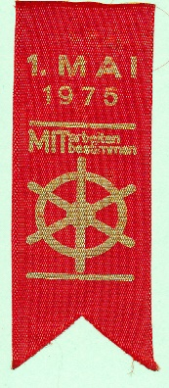

An der Vorstandssitzung des Gewerkschaftskartells vom 24. März 1975 ist der 1. Mai bereits organisiert. „Mit Brief vom 18.3.75 hat der Stadtrat von Zug die Bewilligung zur Durchführung der Maifeier auf dem Landsgemeindeplatz erteilt. Wenk Hanspeter hat der Zuger Presse bereits Zeitungsartikel gesandt, worin auf die Maifeier hingewiesen wird. Regierungsrat Thomas Fraefel und Guerino Fregonese, Sekretär des GTCP, werden die Ansprachen in deutscher bzw. italienischer Sprache halten. Für den anschliessenden gemütlichen Teil wurde der Saal des Hotels Löwen reserviert. Für die musikalische Unterhaltung sorgt der Akkordeonist Inauen. Das Thema für die Ansprache vom Thomas Fraefel bezieht sich auf die Mitbestimmung. Die Kollegen Schneebeli, Eberhard, Beck und Müller erklären sich bereit, die Verteilung der Maiaufrufe zu übernehmen. Diese wäre bei Firmen und durch Briefkastenaktionen durchzuführen. Wenk Hanspeter wird versuchen, die Kadetten- oder die Harmoniemusik Zug zur musikalischen Umrahmung der Feier zu engagieren.“[9]

Am 8. April 1975 verschickt die RML einen dritten Brief. „Wenn es schon keine Einheitsdemonstration gibt, hoffen wir, dass sich wenigstens eine Einheits-Kundgebung durchführen lässt. 2 Kundgebungen für dieselben Leute würden wir als äusserst ungünstig betrachten. Die verschiedenen Strömungen der Arbeiterbewegung müssen ihre Fähigkeit beweisen, trotz aller Differenzen Einheitsaktionen durchführen zu können. Wir fordern euch auf, dem Einheitskomitee das Recht zu geben, zwei Reden (Deutsch und Italienisch) zu halten. Sollte dies nicht möglich sein, wären wir gezwungen, eine eigene Kundgebung zu veranstalten. Allerdings will uns die Polizei die Bewilligung für den Landsgemeindeplatz nur geben, wenn die Gewerkschaften einverstanden sind, dass am selben Abend mit einem gewissen zeitlichen Abstand eine zweite Kundgebung stattfindet. Sie möchte nicht schuldig sein an ‚Zusammenstössen‘. Da wir schon letztes Jahr auf dem Landsgemeindeplatz unsere Kundgebung veranstaltet haben, da die Befürchtung der Polizei jeder Grundlage entbehrt, da wir drum zwei Kundgebungen an zwei verschiedenen Orten ungünstig finden, bitten wir euch, unsere Kundgebung auf dem Landsgemeindeplatz nicht zu verhindern. Damit können wir auch garantieren, dass sich die Teilnehmer der Demonstration an der gewerkschaftlichen Kundgebung diszipliniert verhalten.“[10]

Wir hatten uns gut organisiert. Es war nie unsere Absicht, die Kundgebung des Gewerkschaftskartells zu stören. Wir wollten uns aber bemerkbar machen. Der „Einsatzplan“ zeigt, was wir vorbereitet hatten.

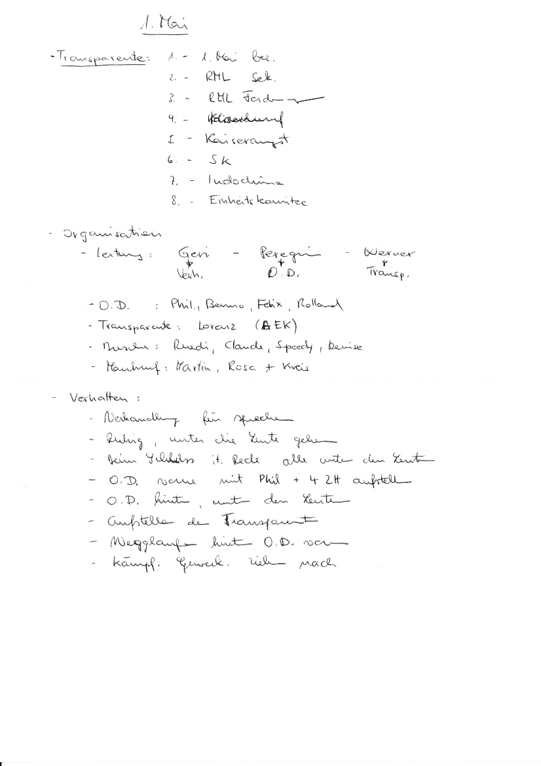

Als erstes hatte „Geri“ (Jo Lang) den Auftrag, mit dem GKZ zu verhandeln, damit wir an der „offiziellen“ Feier sprechen konnten. Unterdessen verteilten wir uns unter die Leute, um so zu versuchen, möglichst viele mitzunehmen. Voraus ging der O.D. (Ordnungsdienst) mit einem Transparent. Alle anderen wären uns dann zum unteren Landsgemeindeplatz gefolgt. Ob alles so abgelaufen ist, wie geplant, weiss ich nicht mehr. Mehr als die Hälfte der Teilnehmenden ging jedenfalls mit uns zum unteren Landsgemeindeplatz.

Aus dem RML-Dossier: „anfangs april: von der ptt-union erfahren wir, dass wenk als präsident des kartells unsere anfragen gar nie zur diskussion gebracht hat und auch an sitzungen nie briefe der rml an die einzelnen verbände weitergeleitet hat. aufgrund unseres dritten briefes (vom 8. April 1975) beschliesst die ptt-union, unsere vorschläge zu unterstützen und gegen das verhalten des präsidenten zu protestieren. als dies an der nächsten sitzung zur sprache kommt, klemmt wenk die diskussion ab mit dem argument der 1. mai sei abgeschlossen.“[11] An der Vorstandssitzung vom 16. April 1975 wurde aber trotzdem darüber diskutiert. Vom Beschluss der PTT-Union ist aber keine Rede. „Die Plakate und die Maiaufrufe sind bereits vorhanden. Ca. 3000 St. Maiaufrufe werden noch separat verteilt. Die Harmoniemusik Zug hat es abgelehnt am 1. Mai zu spielen. Die Kadettenmusik wird noch angefragt. Von der RML ist wieder ein Schreiben eingetroffen worin diese Organisation erneut versucht das Kartell mit ihr zu einer gemeinsamen Maifeier zu bewegen. Der VS ist einstimmig der Meinung, dass die Möglichkeit zur Teilnahme jedermann offen sein müsste, dass aber eine gemeinsame Durchführung der Feier keinesfalls möglich sein werde.“[12]



Aus dem RML-Dossier: „mitte april: am telefon hat wenk nichts dagegen, dass nach der gewerkschaftlichen kundgebung auf dem landsgemeindeplatz eine zweite stattfinde. polizeipräsident christen weist einige tage später einem unserer genossen einen brief des kartells vor, worin sinngemäss steht, dass unter allen umständen verhindert werden müsse, dass wir auf dem selben platz eine kundgebung machen. wir werden daraufhin auf den roten platz verwiesen.“[13] Nach all dem Hin und Her mit dem Gewerkschaftskartell hatten wir langsam genug und gingen am 18. April 1975 mit einem RML-Flugblatt an die Öffentlichkeit „Der 1. Mai – ein günstiger Ansatz zur Mobilisierung. Gibt es eine bessere Gelegenheit für die geschwächte Arbeiterbewegung der Schweiz als den 1. Mai, zu zeigen, dass sie sich nicht schlagen lassen will? Gibt es eine bessere Gelegenheit für die Gewerkschaften, ihre Basis aus dem Schlaf zu wecken, ihre Reihen zu stärken und unorganisierte Arbeiter zu gewinnen? Gibt es eine bessere Gelegenheit für alle Strömungen der Arbeiterbewegung zu zeigen, dass sie trotz allen Differenzen fähig sind, einheitlich Demonstrationen und Kundgebungen durchzuführen? Die RML appellierte schon nach Neujahr an alle Organisationen, am diesjährigen 1. Mai einheitlich auf die Strasse zu gehen. Leider waren die Appelle nutzlos. Die christlichen Gewerkschaften unternehmen überhaupt nichts. Das Gewerkschaftskartell organisiert eine Kundgebung unter Ausschluss der RML, die als einzige Organisation in den letzten zwei Jahren Kundgebungen durchgeführt hatte. Unsere Anfragen wurden an den Sitzungen des Kartells nicht einmal diskutiert. Allerdings protestierte die PTT-Union heftig dagegen, weil sie sich durch dieses bürokratische Verhalten des Präsidenten hintergangen fühlte. Auch wenn es wegen seiner sektiererischen Haltung zu keiner einheitlichen Demonstration kommen wird, unterstützen wir die Gewerkschafts-Kundgebung. Wir verstehen dies als einen Schritt in die korrekte Richtung: Mobilisierung der Werktätigen.“[14]



Und auch die SP hatte uns arg enttäuscht. „Am kläglichsten ist das Verhalten der SP. Wir haben uns darum entschlossen, an alle Sozialisten in dieser Partei den folgenden offenen Brief zu schreiben: Genossen, vom Vorstand der Stadt Zug erhielten wir eine abschlägige Antwort auf die Anfrage nach einem gemeinsamen 1. Mai mit der Begründung: die RML hat mit der SP nichts gemeinsam und würde nicht die Interessen der arbeitenden Bevölkerung vertreten. Da wir die Einheit aller Organisationen der Arbeiterbewegung als äusserst wichtig in der heutigen Situation betrachten, haben wir uns entschlossen, Euch diesen offenen Brief zu schreiben. Wir wissen, dass viele Mitglieder der SP uns als Sektierer betrachten. Wir fragen aber diese: sind jene Sektierer, die zur Einheit aufrufen, oder sind es jene, die sie verhindern? Wir erinnern Euch, dass die RML dieses Jahr das dritte Mal die SP anfragt, einen gemeinsamen 1. Mai zu veranstalten. Das erste Mal wurden wir vertröstet auf das spätere Jahr, weil die SP-Linke noch zu schwach sei. Das zweite Mal, weil die Wahlen bevorstanden. Heute, wo die SP-Linke die Mehrheit im Vorstand hat, die Rechten nach ihren eigenen Angaben zurückgeschlagen sind und auch keine Wahlen bevorstehen, schreibt man uns, wir würden nicht die Interessen der arbeitenden Bevölkerung vertreten. (...) Und noch eine letzte Frage: die SP ist nicht bereit, mit uns zusammenzuarbeiten, weil wir nicht die Interessen der Arbeiter vertreten würden. Sie ist aber sehr wohl bereit, mit der Migros-Partei, mit der Partei Brunners und mit der CVP zusammenzuarbeiten. Vertreten diese die Interessen der Arbeiter? Wir fordern alle Sozialisten in der SP auf, sich am Einheitskomitee für einen kämpferischen 1. Mai und an der Demonstration zu beteiligen und mit uns die Debatte wieder aufzunehmen über die Frage: welchen Weg zum Sozialismus?“[15]

An der Delegiertenversammlung vom 25. April 1975 im Restaurant Widder in Zug wurde – zu mindestens laut Protokoll – über alle diese Auseinandersetzungen nicht diskutiert. „Der Präsident gibt bekannt, dass die 1. Mai-Feier auf dem Landsgemeindeplatz durchgeführt werde. Er hofft auf eine rege Teilnahme seitens der Arbeitnehmer. Zum Verteilen der Flugblätter sucht er noch einige Helfer.“[16] Keine der RML-nahen Gewerkschafter/innen war damals als Delegierte einer Gewerkschaft gewählt worden, sonst wäre die Vorgeschichte zum 1. Mai sicher zur Sprache gekommen.



Im Monat April hatten wir offenbar geplant, drei RML-Flugblätter zur Vorbereitung des 1. Mai zu verteilen. Hier der Kampagnenplan April 1975:



In meinem Dossier habe ich aber nur zwei RML-Flugblätter gefunden: Das vom 18. April und das vom 27. April.



10.12.2017

1. Brief RML, 15. Dezember 1974
2. „Erste Übersicht über die 1. Mai-Kampagne”, Livio, RML intern, 16. Februar 1975
3. VS: Vorstand
4. SGB: Schweizerischer Gewerkschaftsbund
5. Protokoll GKZ-Vorstandssitzung, 21. Februar 1975
6. GKZ, Kurzprotokoll der Sitzung vom 13. März 1975. Anwesend GKZ: H. Wenk, A. Gauch, P. Müller, J. Meier, F. Eberhard, J. Schneebeli, A. Beck / SP: O. Romer, H. Hausheer, M. Dossenbach, P. Engeler und Frau K. Landolt.
7. RML-Dossier, 12. Mai 1975
8. Brief SP, 6. März 1975
9. Protokoll GKZ-Vorstandssitzung, 24. März 1975
10. RML-Brief, 8. April 1975
11. RML-Dossier, 12. Mai 1975
12. Protokoll GKZ-Vorstandssitzung, 16. April 1975
13. RML-Dossier, 12. Mai 1975
14. RML-Dossier, 12. Mai 1975
15. Offener Brief an alle Sozialisten in der SP, Bresche RML Flugblatt, 18. April 1975
16. Protokoll GBZ-Delegiertenversammlung, 25. April 1975